Trabajo de Modelos de Inteligencia Artificial
Módulo: MIA
Actividad: MIA01
Curso académico: 2025/2026
Alumno: Darel Martínez Caballero

índice
1. Objetivo del documento 3
2. Problemas planteados, razonamientos y soluciones 3
Busca una aplicación de código abierto que utilice Inteligencia Artificial 3
Analiza las tecnologías y una funcionalidad de IA en detalle 8
Reflexión sobre principios legales y éticos 12
3. Conclusion 15
4. Bibliografía 15

1. Objetivo del documento
El objetivo del documento es analizar la aplicación open-source Index-TTS, evaluando sus características técnicas, su uso de inteligencia artificial —especialmente en la síntesis de voz y el control emocional—, su funcionamiento interno, su impacto en la eficiencia operativa y las implicaciones legales y éticas asociadas a su utilización.

2. Problemas planteados, razonamientos y soluciones

Busca una aplicación de código abierto que utilice Inteligencia Artificial
La aplicación que se ha elegido es index-tts un sistema de texto a voz (TTS) muy avanzado que genera locuciones naturales y permite clonar voces en modo zero-shot usando solo unos segundos de audio de referencia. Combina modelos tipo GPT con mejoras acústicas modernas para producir voz de alta calidad, ofrece control de entonación y pausas, y maneja bien idiomas complejos gracias a su sistema híbrido de texto y fonética. Ideal para crear voces realistas sin entrenamientos largos.

Desarrollador: El proyecto ha sido desarrollado por el equipo IndexTeam de la empresa Bilibili.
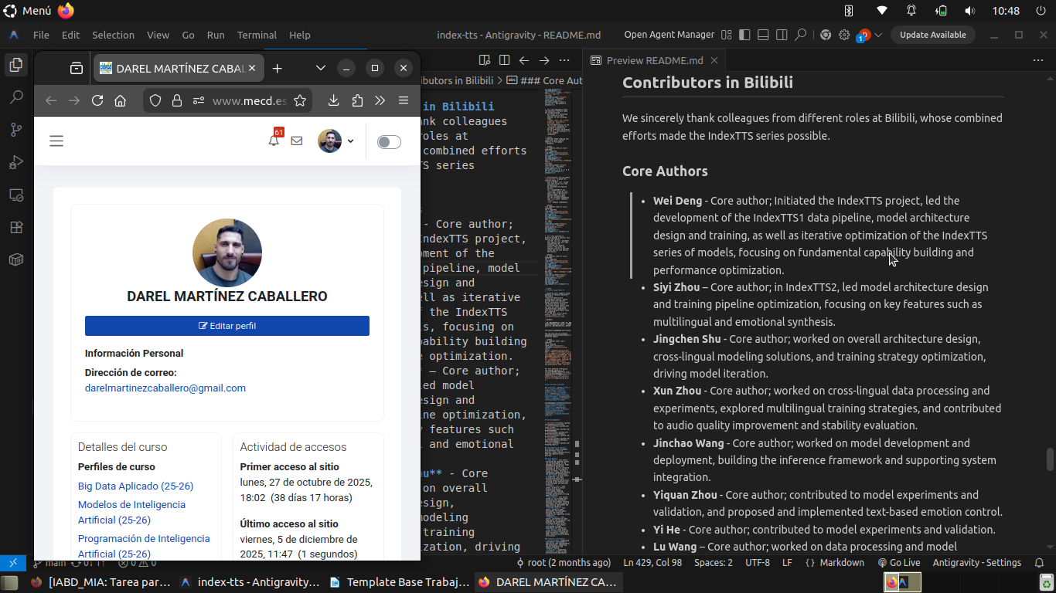Repositorio de Código:
GitHub - index-tts
Webs del Proyecto / Demos:
Demo Page (IndexTTS2)
HuggingFace Space
ModelScope
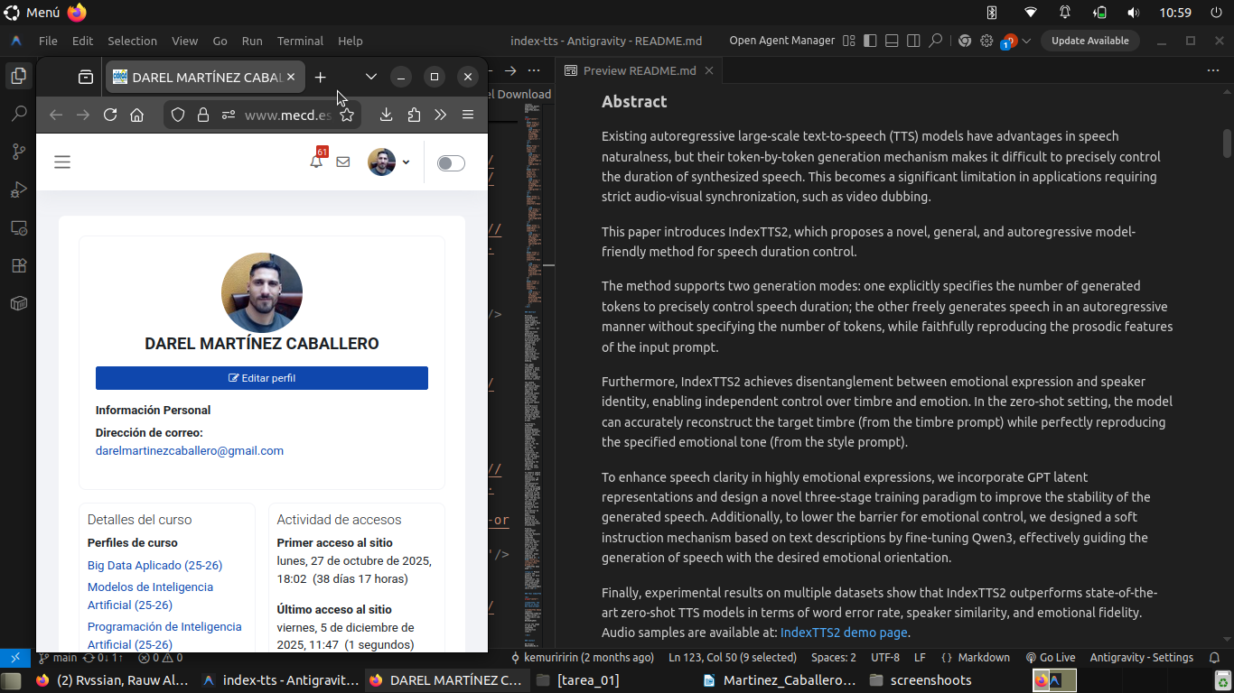
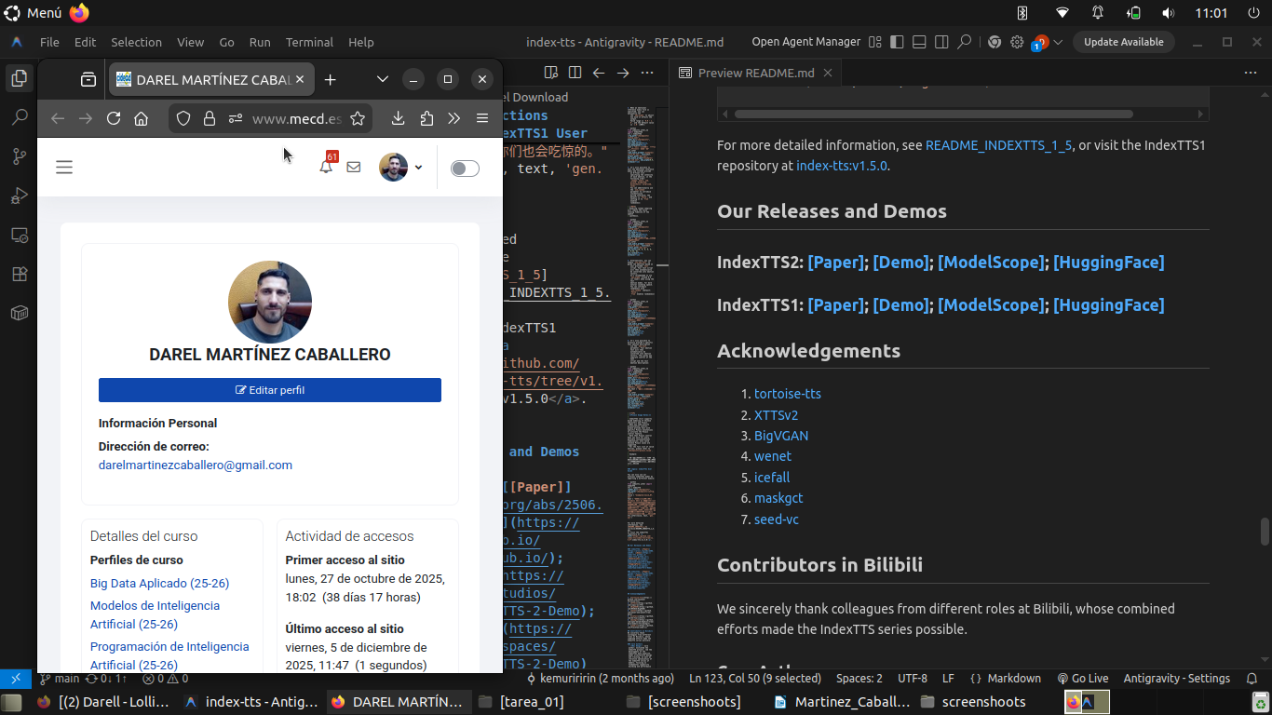
Funcionalidad y Uso de Inteligencia Artificial
Descripción General: La aplicación es un sistema avanzado de Text-to-Speech (TTS) (Texto a Voz). Específicamente, es un modelo autoregresivo "Zero-Shot" capaz de sintetizar voz a partir de texto con alta fidelidad.
Funciones de Inteligencia Artificial:
- Zero-Shot Voice Cloning: Capacidad de clonar la voz de un hablante (timbre) a partir de una breve muestra de audio, sin necesidad de reentrenar el modelo.
- Control de Duración (Duration Control): Permite especificar la duración exacta del audio generado o el número de tokens, algo novedoso en modelos autoregresivos.
- Control Emocional (Emotion Control):
  - Desacopla la emoción de la identidad del hablante.
  - Permite controlar la emoción mediante un audio de referencia o mediante descripciones de texto (usando el modelo de lenguaje Qwen3 para interpretar instrucciones suaves).
Síntesis Multilingüe: Capacidad de generar habla en múltiples idiomas .
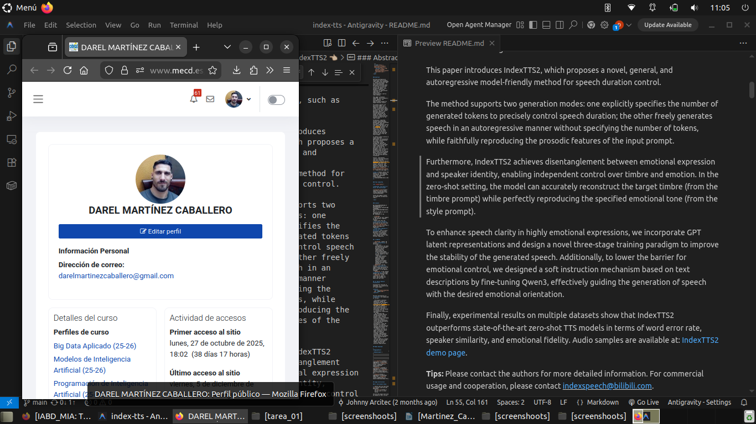
Mejora de la Eficiencia Operativa
La aplicación mejora la eficiencia operativa principalmente en tareas de producción de contenido multimedia:
- Doblaje de Video (Video Dubbing): La capacidad única de controlar la duración del habla generada resuelve un problema crítico en los modelos TTS anteriores: la sincronización audio-visual. Esto permite ajustar el audio generado para que coincida exactamente con los tiempos de un video (Lip-sync) sin necesidad de editar manualmente la velocidad del audio o hacer múltiples intentos.
- Producción de Audio Emocional: Al permitir controlar las emociones mediante texto o referencias, se reduce la barrera para crear locuciones expresivas y variadas sin necesitar actores de voz profesionales para cada variación emocional.
- Eficiencia en el Desarrollo: Al ser "Zero-Shot", no requiere entrenar un modelo específico para cada nueva voz que se quiera utilizar, lo que ahorra enormes cantidades de tiempo y recursos de computación.
Mejora de la Eficiencia Operativa
La aplicación mejora la eficiencia operativa principalmente en tareas de producción de contenido multimedia:
- Doblaje de Video (Video Dubbing): La capacidad única de controlar la duración del habla generada resuelve un problema crítico en los modelos TTS anteriores: la sincronización audio-visual. Esto permite ajustar el audio generado para que coincida exactamente con los tiempos de un video (Lip-sync) sin necesidad de editar manualmente la velocidad del audio o hacer múltiples intentos.
- Producción de Audio Emocional: Al permitir controlar las emociones mediante texto o referencias, se reduce la barrera para crear locuciones expresivas y variadas sin necesitar actores de voz profesionales para cada variación emocional.
- Eficiencia en el Desarrollo: Al ser "Zero-Shot", no requiere entrenar un modelo específico para cada nueva voz que se quiera utilizar, lo que ahorra enormes cantidades de tiempo y recursos de computación.
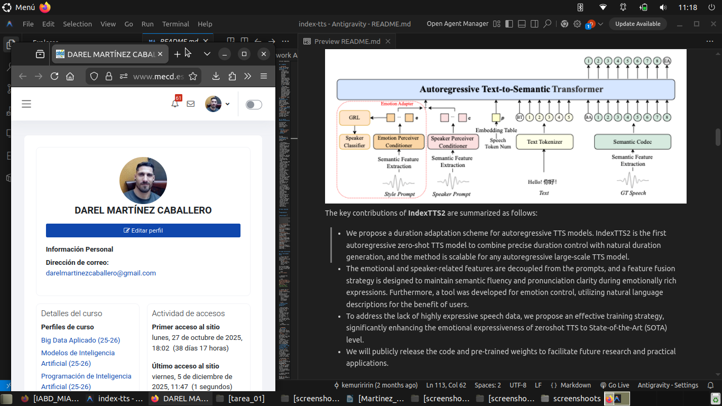

Analiza las tecnologías y una funcionalidad de IA en detalle
Aspectos Técnicos Generales
Lenguajes y Frameworks
El proyecto está construido principalmente sobre el ecosistema de Python.
- Lenguaje Principal: Python (>=3.10).
- Frameworks de Deep Learning:
  - PyTorch: Motor principal de cálculo tensorial y redes neuronales (torch, torchaudio).
  - Hugging Face Transformers: Para gestión de modelos y tokenizadores (transformers).
- Framework de Interfaz de Usuario (UI):
  - Gradio: Utilizado para la demo web interactiva (webui.py, Línea 50).
- Otras Librerías Clave:
  - OmegaConf: Gestión de configuraciones (omegaconf).
  - Librosa: Procesamiento de audio.
  - DeepSpeed: Optimización de inferencia.
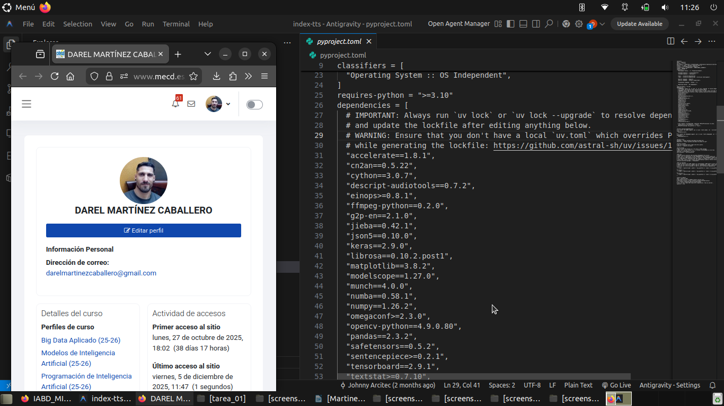
Licencia
El proyecto utiliza una licencia personalizada denominada "bilibili Model Use License Agreement".
Permite el uso no comercial y comercial bajo ciertos límites (menos de 100 millones de usuarios activos mensuales o 1000 millones de RMB de ingresos anuales).
Para usos que excedan estos límites, se requiere una licencia separada.
Prohíbe explícitamente el uso en escenarios de alto riesgo (militar, vigilancia biométrica, etc.) y para mejorar otros modelos de IA (excepto derivados directos).
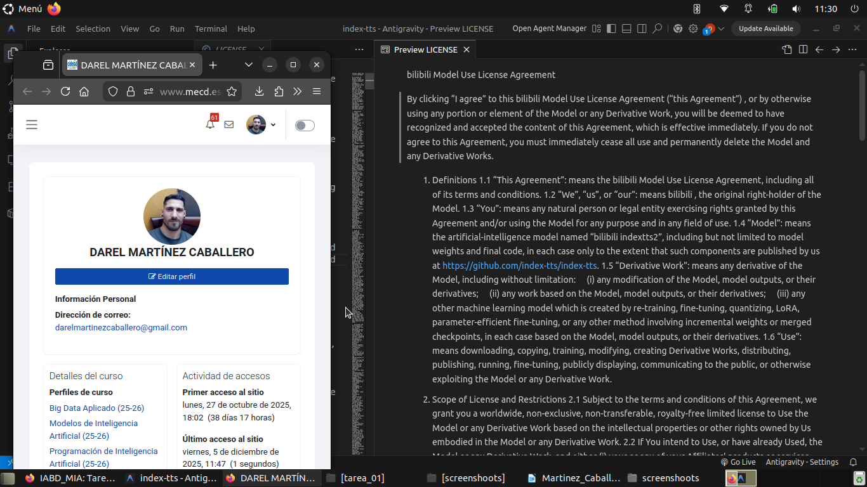
Toda esta información se encuentra en el fichero LICENSE.
Análisis de Funcionalidad IA: Síntesis de Voz con Control Emocional
Funcionalidad Elegida:
- Generación de Voz a partir de Texto (Inferencia TTS) con Control Emocional.
Modelos y Técnicas de IA
El sistema utiliza una arquitectura compuesta por varios modelos especializados que trabajan en conjunto:
- UnifiedVoice (GPT-based): Un modelo de lenguaje autoregresivo (Transformer Decoder) que predice "códigos de habla" (speech codes) basándose en el texto de entrada y condicionantes de estilo/emoción.
- QwenEmotion (LLM): Un modelo de lenguaje grande (basado en Qwen) ajustado para interpretar descripciones de texto (ej: "triste y melancólico") y convertirlas en vectores numéricos de emoción.
- MaskGCT (Semantic Codec): Utilizado para extraer y cuantizar representaciones semánticas del audio.
- BigVGAN (Vocoder): Una red generativa adversarial (GAN) neuronal que convierte las representaciones intermedias (espectrogramas mel o códigos latentes) en la forma de onda de audio final audible.
- CAM++: Extractor de características para capturar la identidad del hablante (Speaker Embedding).
Fuente:
Fichero indextts/infer_v2.py (Clase IndexTTS2 y QwenEmotion).
Fichero README.md (Sección Neural Network Architecture).
Flujo de la Funcionalidad (Diagrama)
El proceso de inferencia sigue el siguiente flujo simplificado:
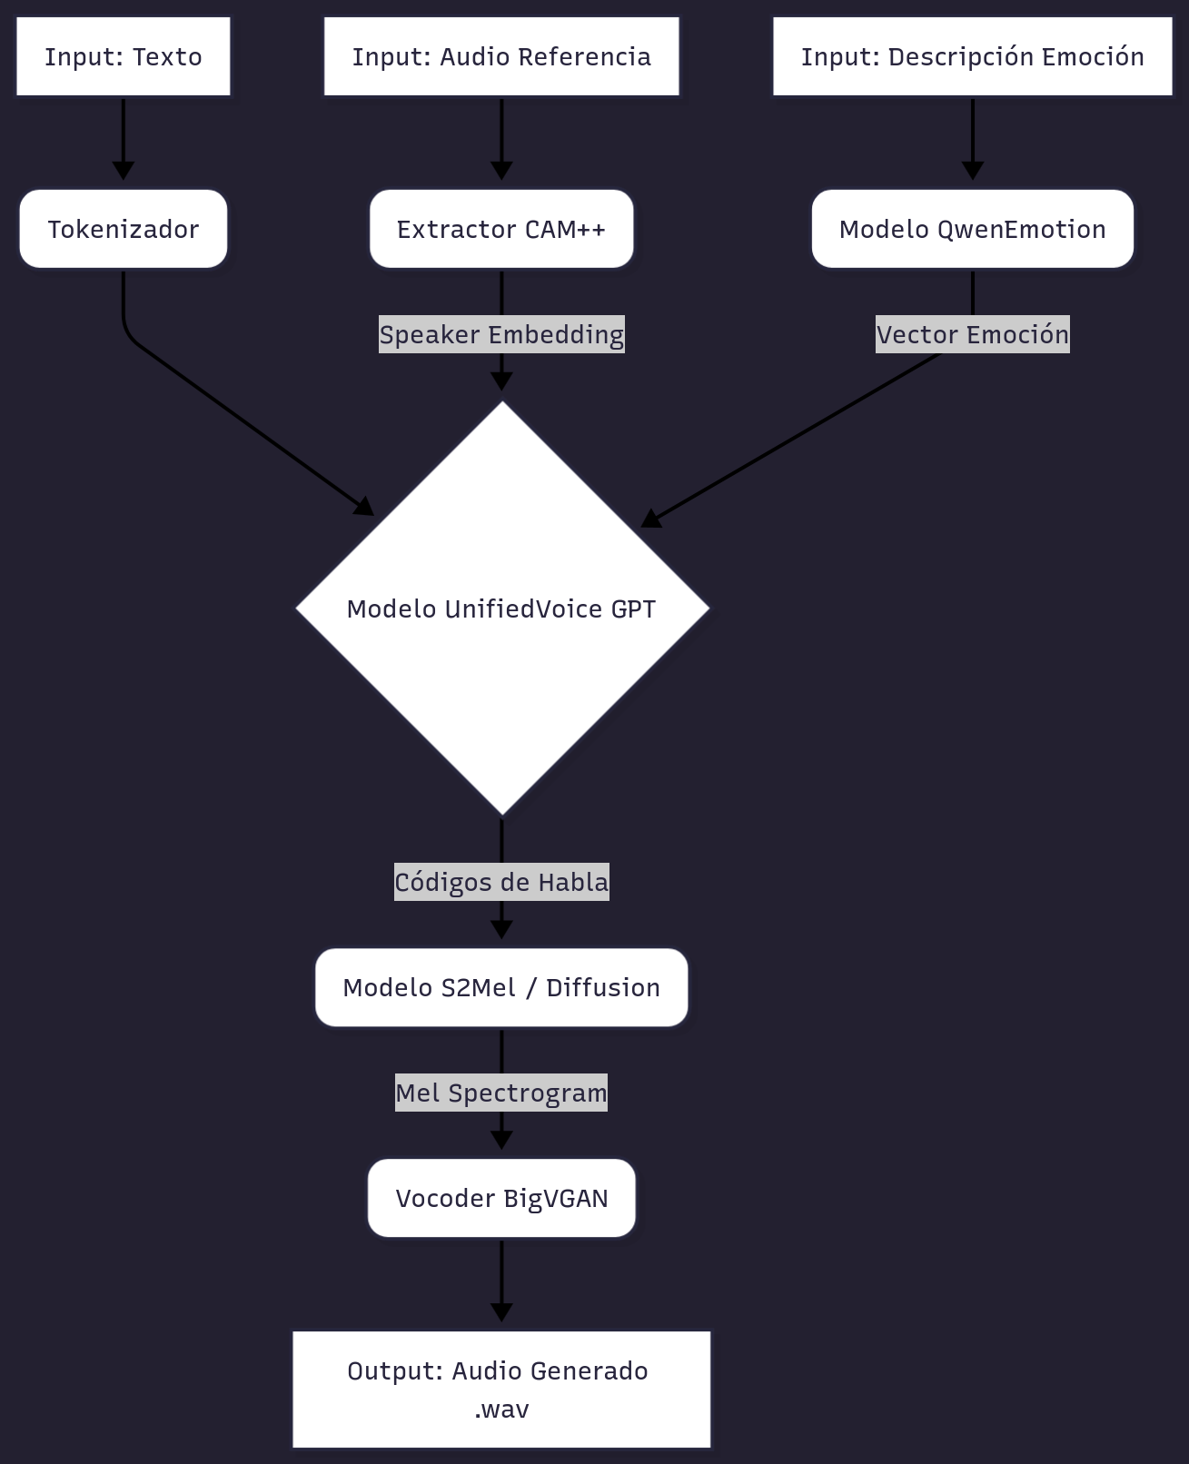

Descripción del Flujo:
- Entrada: El usuario proporciona el texto a leer, un audio de referencia (para clonar la voz) y opcionalmente una descripción textual de la emoción deseada.
- Procesamiento de Entradas:
  - El texto se convierte en tokens.
  - El audio de referencia pasa por CAM++ para extraer la "identidad" de la voz.
  - La descripción emocional pasa por QwenEmotion para obtener un vector matemático que representa la emoción
- Síntesis Autoregresiva (Núcleo): El modelo UnifiedVoice (GPT) toma todas estas entradas y genera una secuencia de códigos intermedios que representan qué se dice y cómo se dice.
- Refinamiento y Vocoding: Los códigos pasan por un módulo de refinamiento (S2Mel) y finalmente por el BigVGAN, que "dibuja" la onda de sonido final de alta calidad.
- Salida: Se obtiene el archivo de audio resultante.

Reflexión sobre principios legales y éticos
La implementación de tecnologías de clonación de voz como Index-TTS conlleva responsabilidades significativas. A continuación, se presenta una reflexión sobre las garantías y precauciones necesarias:
Licencias y Control de Uso
La licencia actual ("bilibili Model Use License Agreement") incorpora garantías legales importantes al prohibir explícitamente usos de alto riesgo (diagnóstico médico, aplicaciones militares, vigilancia masiva) y la generación de contenido ilegal o discriminatorio.

- Garantía existente: Restricción legal contractual.
- Mejora necesaria: Las restricciones legales son difíciles de auditar en software que se ejecuta localmente. Sería ideal incorporar mecanismos técnicos que dificulten el uso indebido, aunque esto es complejo en código abierto.
Privacidad de los Datos
Al ser una aplicación que se puede ejecutar localmente (webui.py corre en localhost), ofrece una alta garantía de privacidad respecto a los datos del usuario.
- Almacenamiento: Los audios de voz (inputs) y los generados (outputs) se procesan y guardan en el disco duro del usuario, sin enviarse necesariamente a la nube.
- Precaución: Se debe tener cuidado con las dependencias que descargan modelos (HuggingFace/ModelScope). Aunque descargan pesos, se debe verificar que no incluyan telemetría oculta.
Sesgos en los Modelos de IA
Los modelos TTS suelen heredar sesgos de sus datos de entrenamiento.
Riesgo: Si el dataset de entrenamiento (no público en el repo) carece de diversidad en acentos, géneros o dialectos, el modelo funcionará peor para ciertos grupos demográficos, excluyéndolos de los beneficios de la herramienta.
Simplificación Emocional: El uso de un diccionario fijo de emociones (como se ve en QwenEmotion) puede simplificar excesivamente la expresión humana, imponiendo una categorización artificial de los sentimientos.
Transparencia
El hecho de que el código sea abierto favorece la transparencia sobre cómo funciona el algoritmo.

- Caja Negra: Sin embargo, los "pesos" del modelo (los archivos .pth o .safetensors) siguen siendo una "caja negra". No sabemos exactamente qué voces se usaron para entrenarlos ni si se obtuvo el consentimiento de esos hablantes originales.
- Recomendación: Debería existir una "Tarjeta de Modelo" (Model Card) detallada que explique el origen de los datos de entrenamiento y el consentimiento de los hablantes.
Seguridad frente a Usos Fraudulentos (Deepfakes)
Esta es la preocupación ética más crítica. La capacidad de "Zero-Shot Voice Cloning" permite suplantar la identidad de cualquier persona con solo unos segundos de audio.
- Riesgo: Fraudes telefónicos, desinformación política o daño reputacional.
- Precaución Necesaria:
  - Watermarking: La aplicación debería incorporar idealmente una "marca de agua" inaudible en el audio generado que permita identificarlo artificialmente mediante software forense. Actualmente, el código analizado no parece incluir esta función de forma explícita.
  - Consentimiento: Éticamente, nunca se debe clonar la voz de una persona sin su consentimiento explícito e informado.
Conclusión: Aunque la licencia ofrece un marco legal de protección, la potencia técnica de la herramienta supera las barreras de seguridad actuales. Es imperativo que los usuarios adopten un código de conducta estricto, utilizando la herramienta solo para fines creativos legítimos y respetando siempre la identidad y privacidad de terceros.

3. Conclusion
Index-TTS es una herramienta de síntesis de voz muy avanzada que destaca por su capacidad de clonación de voz zero-shot, control emocional y precisión temporal, lo que la convierte en una solución potente para la creación de contenido audiovisual. Su arquitectura, basada en modelos autoregresivos y vocoders modernos, demuestra un diseño eficiente y flexible. Sin embargo, su potencia técnica plantea retos éticos importantes, especialmente en privacidad, sesgos y riesgo de deepfakes. Aunque la licencia impone restricciones de uso, se requieren mayores garantías técnicas y un uso responsable para evitar abusos, reforzando la importancia de la transparencia y el consentimiento en la clonación de voz.

4. Bibliografía
IndexTeam. (2025). Index-TTS [Repositorio GitHub]. GitHub. https://github.com/index-tts/index-ttsIndexTeam. (2025). README.md [Archivo del proyecto]. GitHub. https://github.com/index-tts/index-tts/blob/main/README.mdIndexTeam. (2025). LICENSE [Archivo de licencia]. GitHub. https://github.com/index-tts/index-tts/blob/main/LICENSEIndexTeam. (2025). pyproject.toml [Archivo de configuración]. GitHub. https://github.com/index-tts/index-tts/blob/main/pyproject.tomlIndexTeam. (2025). IndexTTS2 Demo Page [Sitio web]. https://index-tts.github.io/index-tts2.github.io/IndexTeam. (2025). IndexTTS-2 Demo [HuggingFace Space]. Hugging Face. https://huggingface.co/spaces/IndexTeam/IndexTTS-2-DemoIndexTeam. (2025). IndexTTS-2 Demo [ModelScope Studio]. ModelScope. https://modelscope.cn/studios/IndexTeam/IndexTTS-2-Demo

